**32** **Работа с SqlDataAdapter и DataSet**

Задание 1. Свяжите данные с помощью DataSet, предварительно создайте DataTable для каждой из таблиц БД.

Листинг программы:

private void SelectAllTours_Click(object sender, RoutedEventArgs e)

{

try

{

using (OleDbConnection connection = new OleDbConnection(connectionString))

{

string query = "SELECT * FROM Туры";

// Создание DataAdapter и DataSet

OleDbDataAdapter dataAdapter = new OleDbDataAdapter(query, connection);

DataSet dataSet = new DataSet();

// Заполнение DataSet данными из базы данных

dataAdapter.Fill(dataSet, "Туры");

// Очистка списка перед загрузкой новых данных

TourList.Items.Clear();

// Чтение данных из DataSet и добавление их в список

foreach (DataRow row in dataSet.Tables["Туры"].Rows)

{

int tourID = (int)row["Код тура"];

string tourName = (string)row["Название"];

string tourPrice = ((decimal)row["Цена"]).ToString();

// Создание строки, содержащей все данные о туре

string tourData = $"ID тура: {tourID} - Название: {tourName} - Цена: {tourPrice}";

// Добавление строки с данными о туре в список

TourList.Items.Add(tourData);

}

}

}

catch (Exception ex)

{

// Обработка ошибок при выполнении запроса или открытии/закрытии подключения

MessageBox.Show($"Ошибка: {ex.Message}");

}

}

Анализ результатов:

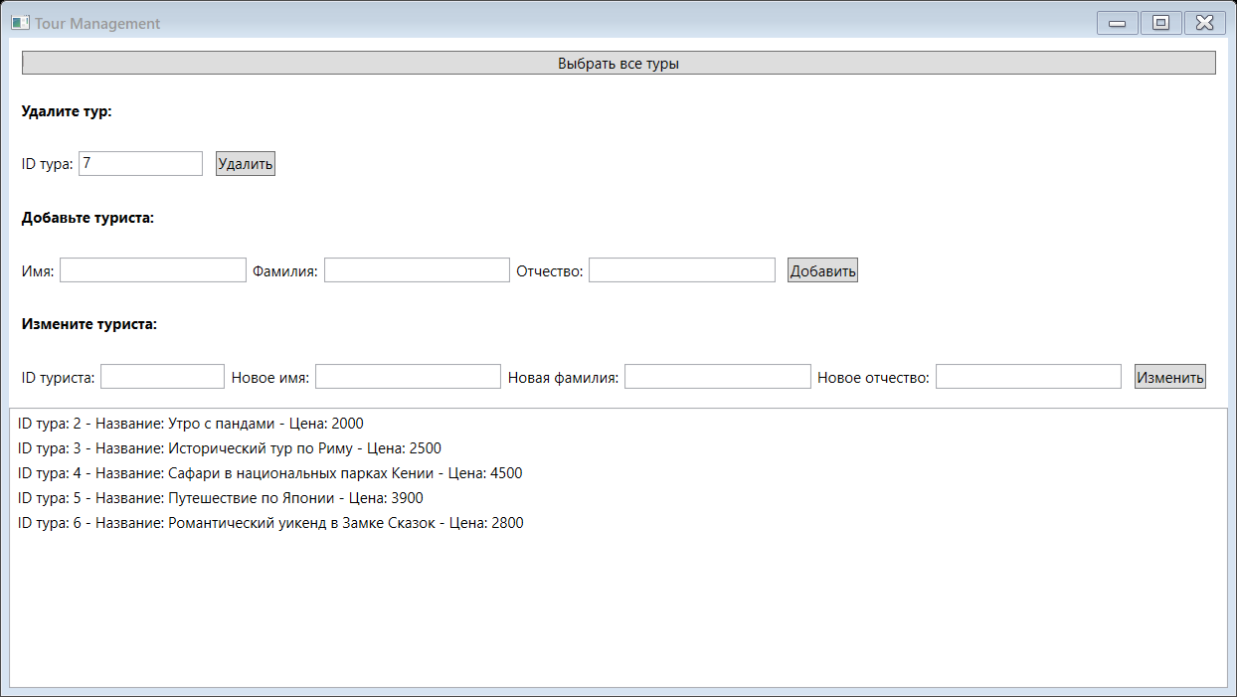

Рисунок 32.1 – Результат работы программы